Порядок установки:
В зависимости от конфигурации проема, месторасположения и способа открывания дверей, несущая планка может быть установлена одним из двух способ, представленных на рисунке:

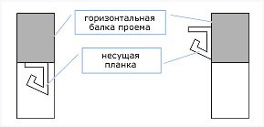
например, при наезде погрузчика.
Несущая планка располагается горизонтально. Один из концов ПВХ пленки закрепляется между прижимными планками с помощью заклепок. Далее отрезается с помощью острого ножа с таким расчетом, чтобы при установке полосы на несущую планку, ее нижний конец не доходил до поверхности пола на 2,5- 3 см, пленка за несколько дней немного провиснет. В противном случае полоса может быть оборвана,

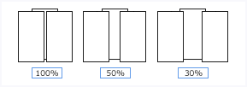
Перекрытие полос должно соответствовать выбранному при расчете

ВНИМАНИЕ !
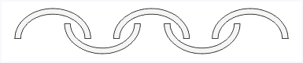
Поперечное сечение лент представляет из себя дугу, и перекрытие полос должно производиться способом, представленным на рисунке ниже.
Вогнутой частью пленка всегда смотана внутрь рулона

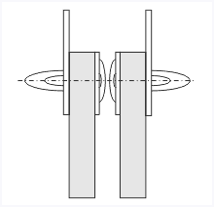
При накладывании полос одна на другую, следите за тем, чтобы
«хвостовые» части заклепок, соприкасающихся полос, были направлены в разные стороны

